UDHËZIM

Nr.4, datë 28.9.2006

PËR DETYRAT E POLICISË SË SHTETIT DHE FORCAVE TË USHTRISË NË ZGJEDHJET PËR ORGANET E QEVERISJES VENDORE

Komisioni Qendror i Zgjedhjeve, në mbështetje të nenit 153 të ligjit nr.8417, datë 21.10.1998 “Kushtetuta e Republikës së Shqipërisë”, nenit 29 pika 1 dhe nenit 104, 105, pika 2, nenit 116, nenit 109/1, pika 2 dhe 3, neni 109/8, pika 2, të ligjit nr.9087, datë 19.06.2003 “Kodi Zgjedhor i Republikës së Shqipërisë”, i ndryshuar, dhe neneve 60/a deri 60/ç të ligjit nr.8553, datë 25.11.1999 “Për Policinë e Shtetit”, i ndryshuar,

UDHËZON:

Neni 1

Qëllimi

Ky udhëzim ka për qëllim të përcaktojë detyrat e Policisë së Shtetit dhe Forcave të Ushtrisë gjatë periudhës zgjedhore, për zgjedhjet për organet e qeverisjes vendore.

Neni 2

Përkufizime

Për qëllim të këtij udhëzimi me termin “Objekte zgjedhore” në çdo rast do të kuptohet godina ku është vendosur qendra e votimit, komisioni i zgjedhjeve për qeverisjen vendore dhe vendi i numërimit të votave.

Neni 3

Parime të përgjithshme

1. Rendi dhe siguria gjatë periudhës zgjedhore ruhet nga forcat e Policisë së Rendit dhe të Policisë së Objekteve.
2. Ndalohet përdorimi i Forcave të Ndërhyrjes së Shpejtë dhe atyre Speciale, Policisë Kriminale dhe asaj Kufitare në ngjarje, që kanë të bëjnë me zgjedhjet.
3. Ndalohet përdorimi i Forcave të Policisë së Shtetit dhe atyre të ushtrisë në veprime që mund të cenojnë vullnetin e shtetasve.
4. Ndalohet përdorimi i forcave komando dhe forcave të tjera të ushtrisë gjatë periudhës zgjedhore, përveçse me urdhër me shkrim të Ministrit të Brendshëm dhe Ministrit të Mbrojtjes, kur këto forca nevojiten për ruajtjen e objekteve të rëndësisë së veçantë ose në zëvendësim të punonjësve të Policisë së Objekteve. Kopje e urdhrit me shkrim i dërgohet menjëherë KQZ-së.
5. Ndalohet përdorimi i forcave komando dhe i forcave të tjera të ushtrisë për ruajtjen e objekteve që kanë lidhje me zgjedhjet.
6. Ndalohet gjatë gjithë periudhës zgjedhore, kryerja e ushtrimeve ose manovrave ushtarake jashtë reparteve ose vendeve të dislokimit nga forcat e ushtrisë.

7. Ndalohet përdorimi apo pjesëmarrja e punonjësve ose strukturave të Shërbimit Informativ Shtetëror në ngjarjet që kanë të bëjnë me zgjedhjet apo në veprime, që mund të ndikojnë në vullnetin e zgjedhësve.

Neni 4

Komunikimi ndërmjet KQZ-së, forcave të policisë dhe ushtrisë

1. Drejtori i Përgjithshëm i Policisë së Shtetit gjatë gjithë kohëzgjatjes së periudhës zgjedhore, dorëzon menjëherë në KQZ kopje të urdhrave për angazhimin e forcave të Policisë së Shtetit.
2. Në rast se KQZ-ja vlerëson se veprimtaria e forcave të Policisë së Shtetit ose të ushtrisë mund të dëmtojë apo të pengojë administrimin ose zhvillimin e zgjedhjeve të lira, të drejta, demokratike dhe transparente, ajo ka të drejtë të kërkojë informacione. Institucioni përkatës është i detyruar të paraqesë menjëherë informacion për veprimet e kryera dhe marrjen e masave për zbatimin e ligjit.
3. KQZ-ja i dërgon Drejtorit të Përgjithshëm të Policisë së Shtetit listën e plotë të objekteve zgjedhore dhe adresat e sakta të vendndodhjes së tyre.
4. Drejtori i Përgjithshëm i Policisë së Shtetit është i detyruar t’i paraqesë KQZ-së 30 ditë para datës së zgjedhjeve listën e plotë të punonjësve të ngarkuar me detyra gjatë zgjedhjeve. Ai është i detyruar të informojë menjëherë KQZ-në për çdo ndryshim në listë.
5. Për secilin nga punonjësit e përfshirë në listë, duhet të përcaktohen me shkrim, të dhënat personale, grada që mban, detyrat funksionale, vendvendosja e punonjësit gjatë periudhës së zgjedhjeve dhe në ditën e votimit, emri i eprorit të drejtpërdrejtë të tij, lloji i shërbimit të policisë ku bën pjesë, si dhe, në mënyrë të detajuar, rrethi i detyrave të ngarkuara.
6. Për problemet që mund të lindin gjatë periudhës zgjedhore dhe që kanë të bëjnë me sjelljen dhe qëndrimin e punonjësve të Policisë së Shtetit, KZQV-të i drejtohen Drejtorit të Policisë së Qarkut, ku ndodhet KZQV-ja, dhe njoftojnë menjëherë KQZ-në.

Neni 5

Ruajtja e objekteve zgjedhore

1. Selia e KZQV-së ruhet nga punonjësit e Policisë së Shtetit, nga momenti kur në të mbërrijnë materialet e votimit deri në datën e zgjedhjeve. Ruajtja do të bëhet prej orës 20.00 deri në orën 8.00 të ditës së nesërme.
2. Pavarësisht nga pika 1 e këtij neni, punonjësi i Policisë së Shtetit, nuk e kryen shërbimin e ruajtjes së selisë së KZQV-së gjatë kohës kur kjo e fundit është në punë.
3. Shërbimi i ruajtjes sipas pikës 1 të këtij neni fillon menjëherë me paraqitjen e kërkesës së kryetarit të KZQV-së. Kërkesa është me shkrim dhe i dërgohet për çdo rast, punonjësit të policisë dhe shefit të komisariatit që mbulon njësinë e qeverisjes vendore, ku është vendosur zyra e KZQV-së.
4. Kryetari i KZQV-së, jo më vonë se 7 ditë përpara datës së zgjedhjeve, i dërgon një njoftim me shkrim shefit të komisariatit të njësisë së qeverisjes vendore, ku ndodhet zyra e KZQV-së. Njoftimi përmban vendndodhjen e KZQV-së dhe orarin e punës.
5. Policia organizon ruajtjen e qendrave të votimit gjatë natës para ditës së votimit duke filluar nga momenti kur në KQV mbërrijnë materialet zgjedhore deri në momentin kur KQV-ja fillon veprimet paraprake për çeljen e votimit.
6. Policia organizon ruajtjen e ambientit të vendit të numërimit të votave prej orës 18. 00 të ditës së zgjedhjeve deri në momentin e shpalljes së rezultatit nga KZQV-ja.
7. Punonjësi i Policisë së Shtetit qëndron jashtë ambienteve të vendit të numërimit të votave, sipas caktimit të bërë nga KZQV-ja.

Neni 6

Lejimi i punonjësit të Policisë së Shtetit për t’u futur në ambientet e VNV-së

1. Gjatë procesit të numërimit të votave, kur KZQV-ja konstaton se në ambientin e VNV-së janë të pranishëm dhe persona të tjerë, përveç atyre të parashikuar në paragrafin e parë të nenit 109/8 të Kodit Zgjedhor, u kërkon atyre që të largohen. Në rast refuzimi, merr vendim për njoftimin e punonjësit të Policisë së Shtetit dhe mban shënim në librin e protokollit.
2. Kur në vendin e numërimit të votave rrezikohet rendi, KZQV-ja me vendim thërret organet e Policisë së Shtetit.
3. Vendimi për kërkimin e ndihmës për vendosjen e rendit i paraqitet me shkrim organeve të Policisë së Shtetit dhe përmban përshkrimin e shkurtër të shkaqeve dhe të rrethanave.
4. Me marrjen e vendimit, kryetari, zëvendëskryetari ose çdo anëtar i KZQV-së thërret menjëherë policinë dhe njofton KQZ-në për incidentin e ndodhur.
5. Sapo forcat e policisë paraqiten në vendin e numërimit të votave, vendimi për të ndërhyrë u dorëzohet atyre menjëherë.
6. Me rivendosjen e rendit në vendin e numërimit të votave, KZQV-ja me vendim u kërkon forcave të Policisë së Shtetit të largohen.
7. Vendimi i KZQV-së për ndërhyrje merret sipas modelit 34 V, bashkëngjitur këtij udhëzimi.

Neni 7

Lejimi i punonjësit të Policisë së Shtetit për t’u futur në ambientet e qendrës së votimit

1. Kur në qendrën e votimit rrezikohet rendi ose zhvillimi i rregullt i votimit, KQV-ja me vendim thërret organet e Policisë së Shtetit.
2. Vendimi për kërkimin e ndihmës për vendosjen e rendit, i paraqitet me shkrim organeve të Policisë së Shtetit dhe përmban përshkrimin e shkurtër të shkaqeve dhe rrethanave.
3. Me marrjen e vendimit, kryetari, zëvendëskryetari ose çdo anёtar i KQV-së thërret menjëherë policinë dhe njofton KZQV-në për incidentin e ndodhur.
4. Sapo forcat e policisë paraqiten në qendrën e votimit, vendimi për të ndërhyrë u dorëzohet atyre menjëherë.
5. Me rivendosjen e rendit në qendrën e votimit, KQV-ja, me vendim, u kërkon forcave të Policisë sё Shtetit të largohen.

Neni 8

Veshja dhe armatimi i policisë

1. Punonjësit e forcave të Policisë së Shtetit, të ngarkuara me detyra zgjedhore sipas këtij udhëzimi, janë të detyruar të mbajnë uniformën gjatë ushtrimit të detyrës dhe dokumentin e identifikimit sipas modelit të përcaktuar në lidhjen 1, bashkëngjitur këtij udhëzimi.
2. Punonjësit e forcave të Policisë së Shtetit, të ngarkuar me detyra gjatë zgjedhjeve, mbajnë vetëm armatim personal brezi (pistoletë).
3. Punonjësit e forcave të policisë lejohen që, përveç armatimit personal të brezit, të mbajnë dhe automatik në rastet kur ngarkohen me ruajtjen e objekteve zgjedhore gjatë natës, me përjashtim të rastit kur janë ngarkuar të ruajnë godinën ku është caktuar vendi i numërimit të votave.

Neni 9

Lëvizjet e policisë

1. Qarkullimi i forcave të policisë, të ngarkuara me detyra zgjedhore, bëhet vetëm me mjete policie dhe vetëm në rast se kërkohet ndërhyrja e tyre respektivisht nga KQZ-ja, KZQV-ja ose nga KQV-ja.

2. Mjetet e përdorura prej policisë, në këto raste, duhet të kenë shenja dalluese që tregojnë se këto forca janë ngarkuar me detyra në funksion të zgjedhjeve.

Neni 10

Vendqëndrimi i policisë

1. Punonjësit e forcave të policisë që ngarkohen me detyra gjatë zgjedhjeve, me përjashtim të atyre që merren me ruajtjen objekteve zgjedhore, në 24 orët para ditës së zgjedhjeve dhe në ditën e zgjedhjeve, qëndrojnë brenda komisariateve ose në vende dislokimi larg qendrave të banuara.
2. Asnjë person i armatosur, duke përfshirë edhe forcat e policisë dhe ushtarakët, nuk lejohet të qëndrojë apo të hyjë në ambientet zgjedhore.
3. Përjashtohen nga përcaktimi i bërë në pikën 2 të këtij neni, rastet kur prania e forcave të policisë kërkohet përkatësisht nga KZQV-ja ose nga KQV-ja, si dhe në rastin e prezencës së punonjësve të Policisë së Burgjeve brenda territorit të burgut ose vendit të paraburgimit, ku është ngritur qendra e posaçme e votimit.

Neni 11

Shoqërimi i kutive të votimit dhe i materialeve zgjedhore

1. Me mbylljen e votimit, kryetari i KQV-së njofton komisariatin e policisë dhe KZQV-në duke i kërkuar të dërgojë në KQV punonjësin e policisë që do të shoqërojë kutitë e votimit dhe kutinë e materialeve zgjedhore.
2. Punonjësi i policisë paraqitet në kohën e caktuar nga KQV-ja dhe pret në hyrje të saj, derisa të dalin anëtarët dhe sekretari, së bashku me kutitë e votimit dhe kutinë e materialeve zgjedhore.
3. Shoqërimi i kutive tё votimit dhe i kutisë së materialeve zgjedhore nga KQV-ja në vendin e numёrimit tё votave bëhet me automjet në të cilin ndodhen anёtarёt e KQV-së, sekretari i KQV-sё dhe një punonjës i Policisë së Shtetit.
4. Gjatë shoqërimit, kutia dhe materialet e tjera zgjedhore, administrohen vetëm prej kryetarit, zëvendëskryetarit dhe anëtarëve të KQV-së. Punonjësi i forcave të policisë nuk ka të drejtë, në asnjë rast, që të posedojë apo të ketë kontakt me materialet e mësipërme.
5. Punonjёsi i policisё, i ngarkuar me detyrën e shoqërimit të kutive të votimit dhe kutisë së materialeve zgjedhore nga KQV-ja nё KZQV, garanton shoqërimin dhe mosprekjen e kutive të votimit nga të tretët.
6. Pas procesit të dorëzimit të materialeve zgjedhore, punonjësi i policisë firmos procesverbalin e marrjes në dorëzim, sipas modelit të miratuar nga KQZ-ja, merr një kopje të procesverbalit dhe largohet menjëherë nga ndërtesa e KZQV-së.

Neni 13

Ky udhëzim hyn në fuqi pas botimit në Fletoren Zyrtare.

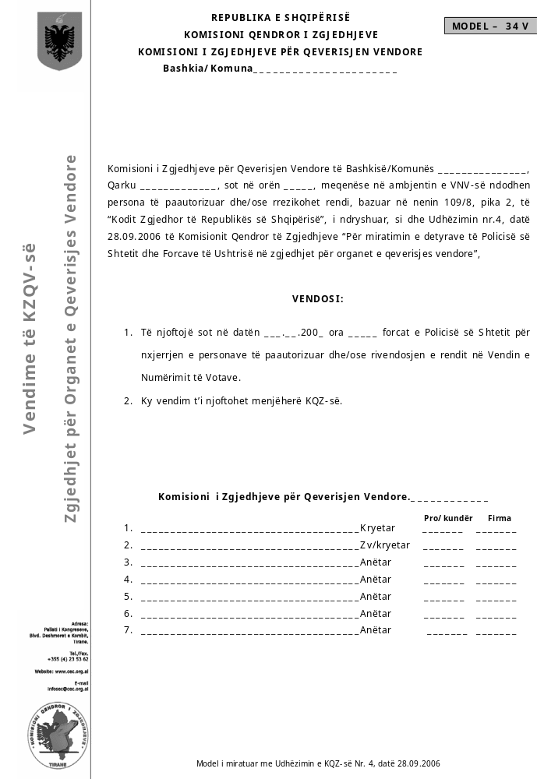

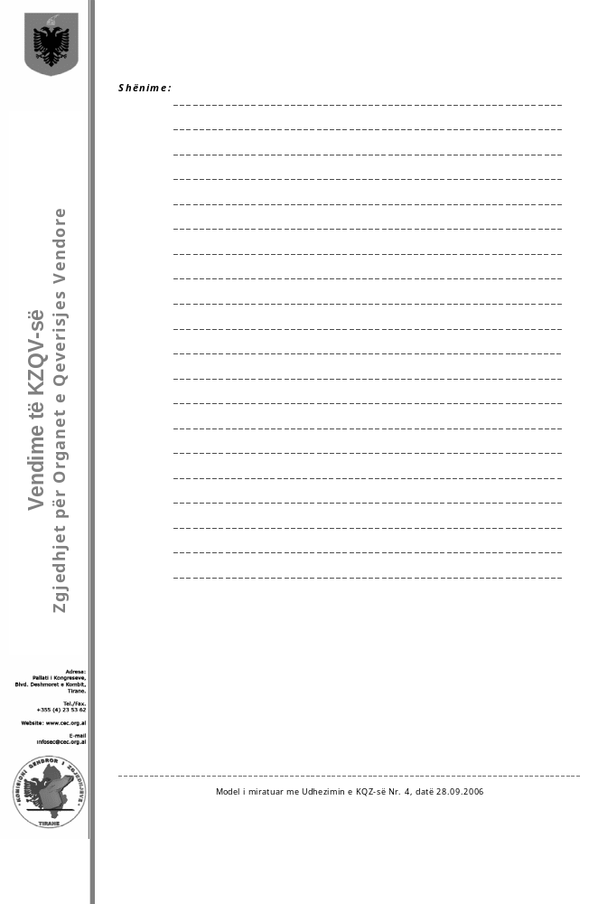

Lidhja nr.1

MODEL I DOKUMENTIT TË IDENTIFIKIMIT PËR PUNONJËSIT E POLICISË SË SHTETIT TË CILËT JANË NGARKUAR ME DEDTYRA ZGJEDHORE

